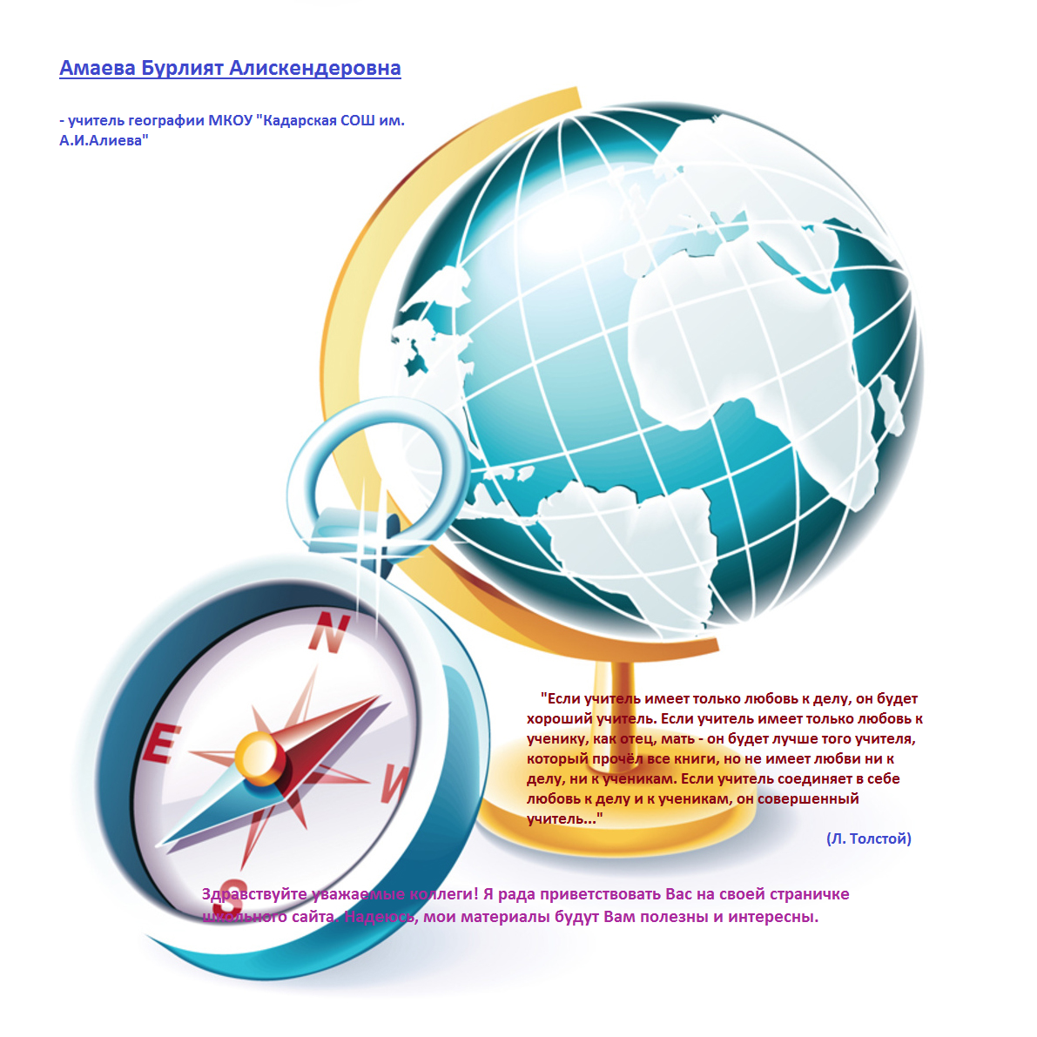

***Год рождения – 1956***

***В 1975 году окончила Кадарскую среднюю школу и после школы, с 1 сентября 1976 начала работать старшей пионервожатой в Карамахинской средней школе, а в октябре того же года перевелась на работу в Чанкурбинскую основную школу, учителем начальных классов. В 1977 году поступила на географический факультет Дагестанского государственного педагогического института им. Гамзата Цадасы.***

***В 1979 году вернулась работать в родную Кадарскую среднюю школу учителем географии.***

***В 1984 году – заочно окончила ДГПИ им. Г. Цадасы по специальности «учитель географии».***

***Мой педагогический стаж – 42 года (на 1.11.2018 года). Имею высшую квалификационную категорию.***